**算法设计与分析网络学习第十四次课程学习指南**

**时间**：2020年4月9日(星期二)上午10:00（3-4节）

**课堂安排**： 10:00-11:00观看视频，做练习题和思考题

（https://www.icourse163.org/course/HIT-356006）

11:00-11:45 强调知识点、答疑、讨论

(腾讯会议号码：614 130 588；密码：080107)

**学习内容**：搜索算法的灵活运用

**本次课程习题助教**：黄河凯

**1. 授课视频**

算法设计与分析(进阶篇) 5.1-5.2

**2. 阅读**

算法设计与分析(王晓东，第四版) 第6章

**3. 练习题**

3.1. Sticks：乔治拿来一组等长的木棒。将它们随机地砍断。使得每一节木棍的长度都不超过50个长度单位。然后他又想把这些木棍恢复到为裁截前的状态，但忘记了初始时有多少木棒以及木棒的初始长度。请你设计一个算法，求解木棒的可能最小长度。每一节木棍的长度都用大于零的整数表示。

3.2. 分数分解：对任意的正整数N，有整数方程：1/X1＋1/X2＋…＋1/XN=1。该整数方程的一个解集{X1,X2,…,XN}是使整数方程成立的一组正整数，例如{N,N,…,N}就是一个解集。在统计解集时，把数据值相同但顺序不一样的解集认为是同一个解集，例如：当N=3时，{2,3,6}和{3,6,2}是同一个解集。对于一个给定的M，允许至多一个Xi>M，求解满足整数方程的不同解集的个数。

3.3. 埃及分数：

在古埃及，人们使用单位分数的和(形如1/a 的, a 是自然数)表示一切有理数。如：2/3=1/2+1/6。但不允许2/3=1/3+1/3，因为加数中有相同的。

对于一个分数a/b,表示方法有很多种。例如：

19/45=1/3 + 1/12 + 1/180

19/45=1/3 + 1/15 + 1/45

19/45=1/3 + 1/18 + 1/30

19/45=1/4 + 1/6 + 1/180

19/45=1/5 + 1/6 + 1/18

定义一个分数分解的“最优”方案：1、加数少的比加数多的优；2、对于加数个数相同的情况，最小的分数越大越优。对于19/45，“最优”的是最后一种，因为1/18比1/180,1/45,1/30,1/180都大。

对于分数a/b (0<a<b<1000)，求解“最优”分解方案。

3.4. 外星生命：地球收到了来自外星的信号：000023*000011=002093，有人指出，23*11=253，而非2093；但如果把000011改成000091的话算式就成立了。人们认为这是接收信号的时候出了差错的缘故。现在给定这样一个算式（格式是??????*??????=??????，忽略进位），问最少改动几个数字就能使得算式成立？

3.5. 水碗：有20个碗，正反状态用0、1表示（正=0，反=1），给出一组碗的状况，要求用最少的“操作”次数使碗全部朝正面。一次操作是以一个碗为中心，翻转它的左边、右边以及它自己。（如果一个碗的左（右）边没有则不需要翻转这个碗的左（右）边）。

3.6. 倒水问题：有2个没有刻度的杯子，容积分别是V1、V2，另有一个无限大的水缸，里面有无限多水。对这两个杯子可以进行如下操作：

(1) 从水缸里往一个杯子加满水；

(2) 把一个杯子里的水全部倒进水缸；

(3) 从一个杯子往另一个杯子里倒水，直到另一个杯子满或一个杯子空为止。

现在我们需要通过一定顺序的操作，使杯子1、杯子2或杯子1+杯子2中的水的体积是V3。（V1、V2、V3，0＜V1、V2＜2^7，0＜V3＜2^8）

3.7. 线型网络：有N(N<=18)台PC放在机房内，给定每台机器在笛卡尔坐标系中的二维坐标。现需使用N-1条网线连接所有PC，求解最短需要购买多长的网线。连接两台机器的网线长度为两点间的欧氏距离。

3.8. 穿越封锁线：已知有一个有向图，有n个节点和m条边。在一个长度为k（0<=k<=10）的周期内每一分钟都可能有不能访问的边，求从节点1到节点n的最短时间消耗（每个时间段内可以选择停留）。

3.9. 邮票面值设计：给定一个信封，最多只允许粘贴N张邮票，计算在给定K（N+k<=40) 种邮票的情况下（假定所有的邮票数量都足够），如何设计邮票的面值，能得到最大max ，使得1-max之间的每一个邮资值都能得到。

例如，N=3，K＝2，如果面值分别为1分、4分，则在l分-6分之间的每一个邮资值都能得到（当然还有8分、9分和12分）：如果面值分别为1分、3分，则在1分-7分之间的每一个邮资值都能得到。可以验证当N=3，K＝2时，7分就是可以得到连续的邮资最大值，所以MAX=7，面值分别为l分、3分。

3.10. 已知有两个字串A, B及若干（不多于6个）字串变换的规则：x -> y。规则的含义为：A中的子串x可以变换为y。现欲将A串根据规则变为B串，求解最少需要多少应用多少次规则。

例如：A＝'abcd'　B＝'xyz'，变换规则为：‘abc’->‘xu’　‘ud’->‘y’　‘y’->‘yz’ ，则最少经历三次变换：‘abcd’->‘xud’->‘xy’->‘xyz’。

3.11. 潜入辛迪加：对于一个大小为N*N的迷宫，需要从左上角坐标(1,1)的位置S出发，走到右下角坐标(N,N)的位置T，求解需要的最小步数。

在迷宫中，存在下列几种地形：

白色：安全的道路，可行走。

黑色：墙，无法行走。

粉色：卫兵E看守其周围四格，E及(E)的位置均无法行走。

绿色：机关开关K，可关闭对应机关（关闭机关不额外耗时）。

橙色：陷阱机关区域D，在抵达过与其对应的机关开关K之前无法行走。

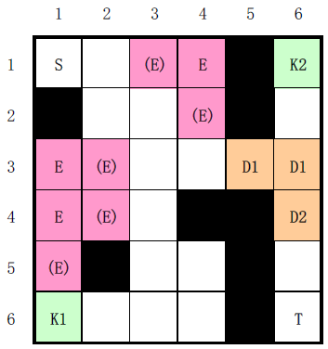

迷宫中有至多M种（M<=16）机关。如图所示，最优路线为24步：

(1,1) →(1,2) →(2,2) →(2,3) →(3,3) →(4,3) →(5,3) →(6,3) →(6,2)→(6,1)(破坏供电1) →(6,2) →(6,3) →(5,3) →(4,3) →(3,3) →(3,4) →(3,5) →(3,6)→(2,6) →(1,6)(破坏供电2) →(2,6) →(3,6) →(4.6) →(5,6) →(6,6)

3.12. 虫食算：考虑一个计算N进制加法的竖式，式中的三个数都有且仅有N位，允许有前导的0。竖式中相同的数字用相同的字母表示，不同的数字用不同的字母表示。取英文字母表中的前N个大写字母来表示这个算式中的0到N-1这N个不同的数字（如N==4时，使用ABCD这四个字母表示0123）。输入数据保证N个字母分别至少出现一次。

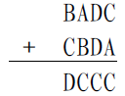

上面的算式是一个4进制的算式。对于给定的N进制加法算式，求出N个不同的字母分别代表的数字，使得该加法算式成立。在上式样例中，ABCD分别代表0123。

3.13. 靶型数独：

数独规则：在9格宽×9格高的大九宫格中有9个3格宽×3格高的小九宫格（用粗黑色线隔开），在这个大九宫格中，有一些数字是已知的，根据这些数字，利用逻辑推理，在其他的空格上填入1到9的数字。要求每个数字在每个小九宫格内、每行、每列中均不能重复出现。

在靶形数独中，每一个方格都有一个分值，离中心越近则分值越高。

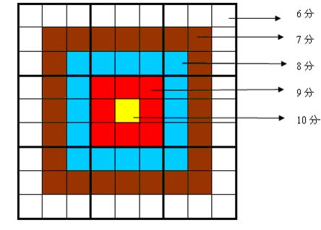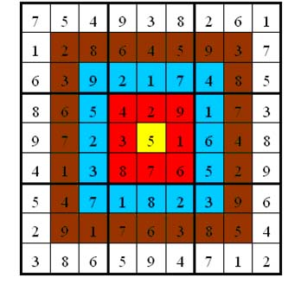

一个数独完成的总分数是每个方格上的分值和填在相应格上的数字的乘积的总和。如图，在以下的这个已经填完数字的靶形数独游戏中，总分数为2829。求解一个数独问题的最高可能分数。

3.14. 麻将：考虑以下的简化版麻将，求解一个牌型的番数。

有三种花色，万（w）索（s）筒（t），每个花色下有9张牌，每张牌有4个。没有杠牌，只有顺子和刻子（顺子是相同花色的连续三张牌，如2w3w4w；刻子是三张完全相同的牌，如2s2s2s）。和牌时，有且只有的14张牌包括四个顺子或刻子和一副雀头（两张一样的牌，如7t7t）。

考虑以下番型：

平和（一番）：4个顺子组成；

断幺九（一番）：和牌的时候手上只有2-8的数字组成的牌型；

一杯口（一番）：同花色同数值的顺子两组；

混全带幺九（一番）：全部的顺子，刻子中都含有数字1或9；

三色同顺（一番）：三种花色同数值的顺子各一组；

一气贯通（一番）：由同花色一至九组成顺子；

一色三顺（两番）：同花色同数值顺子三组；

对对和（两番）：四组刻子；

两杯口（三番）：由两组不同的一杯口组成，满足两杯口时不再统计一杯口；

三色同刻（三番）：三种花色同数值的刻子各一组；

清一色（六番）：全部由同一种花色的顺子，刻子及雀头组成；

清老头（六番）：全部由1或9的刻子和雀头组成；

对于一个给定的和牌牌型，求解它的番数是多少。

例：1s2s3s4s5s6s7s8s9s1s2s3s9s9s的牌，它满足了平和、一杯口、一气贯通、清一色四个牌型，所以它的番数共计9番。

**4. 思考题**

能否利用人工智能技术自动生成搜索优化策略？